

JUZGADO PRIMERO PROMISCUO MUNICIPAL DE EL TAMBO – CAUCA

CÓDIGO No. 19 2564089001

*Buzón electrónico: j01prmtambo@cendoj.ramajudicial.gov.co*

  Trece (13) de diciembre de dos mil veintidós (2022)

 Auto:                  No. 846



|  |  |
| --- | --- |
| Radicación: | 2019-00003-00 |
| Proceso: | EJECUTIVO SINGULAR |
| Demandante: | BANCAMIA |
| Demandados: | FRANCO RAUL VALENCIA CABRERA Y OTRA |

Teniendo en cuenta la solicitud que antecede del apoderado judicial de la parte demandante dentro del asunto de la referencia, de que se le requiera al Juzgado Promiscuo Municipal de Florida, si tomó nota del embargo de remanentes a favor del presente proceso; y por ser procedente la misma, se accederá a ello. Para lo cual,

EL JUZGADO PRIMERO PROMISCUO MUNICIPAL DE EL TAMBO – CAUCA,

RESUELVE:

1.- REQUERIR al Juzgado Promiscuo Municipal de Florida, para que informe a este Despacho si la medida cautelar que le fuera comunicada mediante el oficio No. 1495 del 10 de diciembre de 2020, se hizo efectiva, o si por el contrario se tomó alguna con anterioridad.

2- Una vez la autoridad judicial de respuesta al anterior requerimiento, coloque en conocimiento de la parte demandante para lo de su competencia.

**NOTIFÍQUESE Y CÚMPLASE**

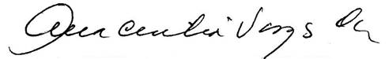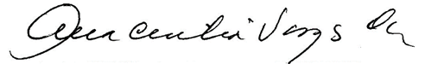

ANA CECILIA VARGAS CHILITO

JUEZ